**КОЛЛЕДЖ ИНФОРМАТИКИ И ПРОГРАММИРОВАНИЯ**

**ПРИ ФИНАНСОВОМ УНИВЕРСИТЕТЕ ПРИ РОССИЙСКОЙ ФЕДЕРАЦИИ**

**­**

**Практические работы по дисциплине “Основы программирования”**

**ВЫПОЛНИЛ СТУДЕНТ ГРУППЫ**

**2ПКС-215**

**Косинский Ян**

**Вариант 12**

**Москва 2016**

**Практическая работа 18**

Работа со структурами в Си.

1. **Условия:**

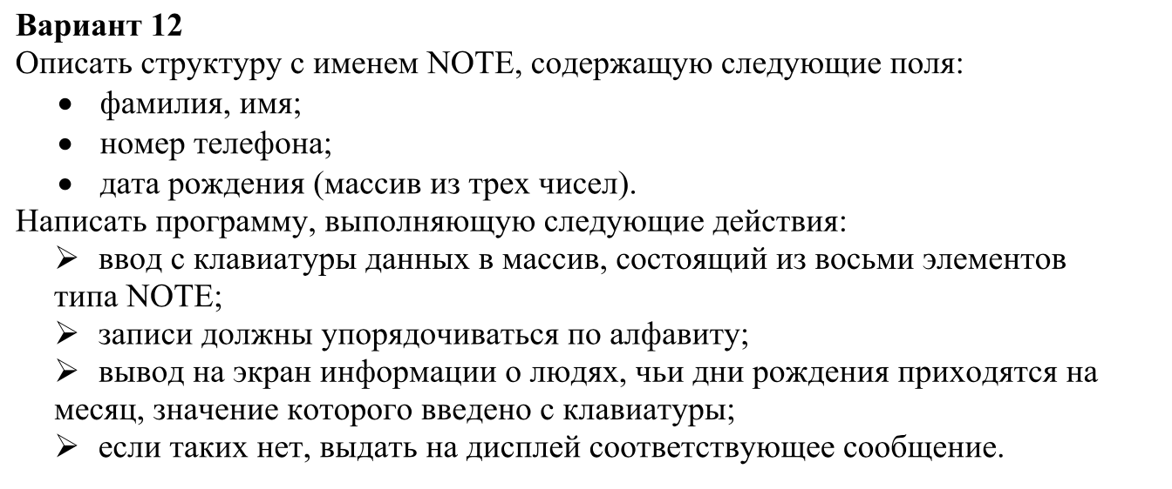

**3.Код:**

**3.1.**

#include <stdafx.h>

#include <conio.h>

#include <stdio.h>

#include <string.h>

struct NOTE

{

char NAME[20], TELE[15], BDAY[3];

}

BNOTE[8], T;

int i, j;

char Number[15];

void vvod()

{

for (i = 0; i<8; i++)

{

printf("\nFamilia: ");

gets(BNOTE[i].NAME);

if (strlen(BNOTE[i].NAME) == 0)break;

printf("Telefon: ");

gets(BNOTE[i].TELE);

printf("Denb Pozhdeniya (YYYY MM DD): ");

scanf("%d %d %d", &BNOTE[i].BDAY[0], &BNOTE[i].BDAY[1], &BNOTE[i].BDAY[2]);

gets(Number);;

};

}

void sortirovka(){

for (j = 0; j<8 - 1; j++)

if ((long)1000 * BNOTE[j].BDAY[0] + 50 * BNOTE[j].BDAY[1] + BNOTE[j].BDAY[2]>

(long)1000 * BNOTE[j + 1].BDAY[0] + 50 * BNOTE[j + 1].BDAY[1] + BNOTE[j + 1].BDAY[2])

{

T = BNOTE[j];

BNOTE[j] = BNOTE[j + 1];

BNOTE[j + 1] = T;

}

}

void vivod()

{

printf("VbIvod dannyx:");

for (i = 0; i<8; i++)

{

printf("\nImya: %s \n Telefon: %s \n Denb Pozhdeniya: %u %u %u\n\n",

BNOTE[i].NAME, BNOTE[i].TELE, BNOTE[i].BDAY[0], BNOTE[i].BDAY[1], BNOTE[i].BDAY[2]);

};

}

void poisk(){

printf("\nTelefon dlya poiska? ");

gets(Number);

j = 0;

for (i = 0; i<8; i++)

if (!strcmp(Number, BNOTE[i].TELE))

{

printf("\nImya: %s \n Telefon: %s \n Denb Pozhdeniya: %u %u %u\n\n",

BNOTE[i].NAME, BNOTE[i].TELE,

BNOTE[i].BDAY[0], BNOTE[i].BDAY[1], BNOTE[i].BDAY[2]); j = 1;

};

if (j == 0)

printf("Net cheloveka, y kotorogo takoy telefon!\n\n");

}

int main(void)

{

vvod();

sortirovka();

vivod();

poisk();

getch();

}

**4.Результат:**

4.1.

